Tekst łatwy do czytania i zrozumienia - ETR

Gdzie jesteśmy?
Poradnia Psychologiczno-Pedagogiczna nr 6 znajduje się w Łodzi przy ulicy Rzgowskiej 25.

Możesz do nas zadzwonić na numer: 426819282, lub wysłać email na adres: kontakt@ppp6.elodz.edu.pl.
Do budynku prowadzi jedno wejście.
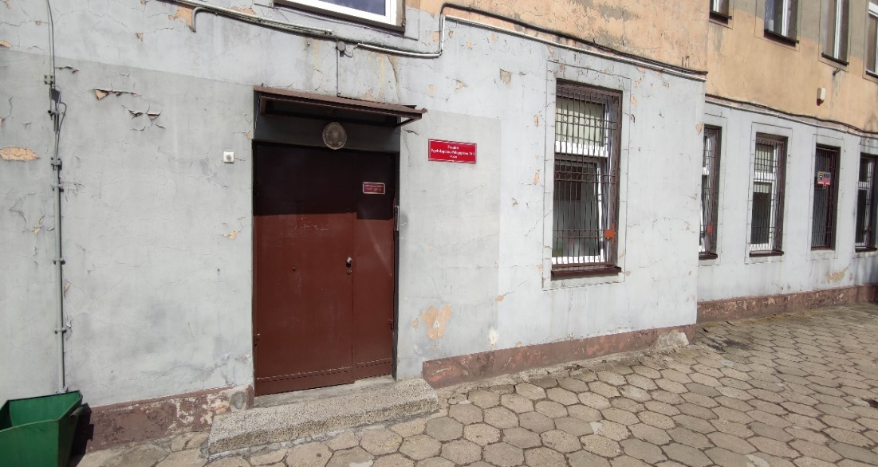
Przy drzwiach jest domofon. Naciśnij przycisk z napisem sekretariat.
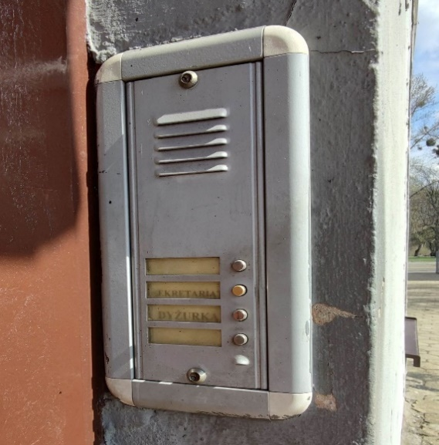
Sekretariat to miejsce, do którego dostarczamy dokumenty i umawiamy wizyty w Poradni.
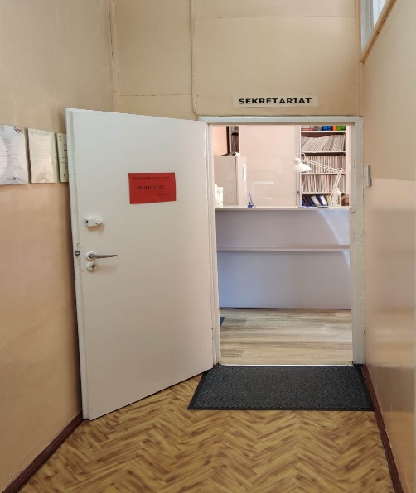
Sekretariat jest na pierwszym piętrze, po prawej stronie, na końcu korytarza. W budynku nie ma windy.
Sekretariat jest czynny od poniedziałku do piątku od godziny 8 do 18.

Kiedy i jak możesz się do nas zgłaszać?
Jeśli dziecko mieszka lub chodzi do przedszkola w rejonie Łódź - Górna może korzystać z pomocy psychologicznej, pedagogicznej i logopedycznej w poradni.
Poradnia przyjmuje także uczniów szkół podstawowych, które znajdują się w rejonie Łódź – Górna.
Poradnia pomaga rodzicom i opiekunom prawnym oraz nauczycielom w sprawach wychowania i kształcenia.
Każde przedszkole i szkoła mają w poradni swojego opiekuna, który zajmuje się konkretnymi placówkami.
Korzystanie z oferty poradni jest bezpłatne i nie wymaga skierowań z innych placówek i instytucji. Wystarczy, że umówisz się telefonicznie lub osobiście w sekretariacie poradni.

Działania poradni - diagnoza
Na terenie Poradni przeprowadzamy diagnozę:
- psychologiczną
- pedagogiczną
- logopedyczną
- integracji sensorycznej
- uwagi słuchowej wg. Johansena
- centralnego przetwarzania sygnałów spostrzeżeniowych wg Warnke’go

Działania poradni - opinie i orzeczenia
Wydajemy opinie w sprawach:
- wcześniejszego przyjęcia dziecka do szkoły podstawowej
- odroczenia obowiązku szkolnego
- zwolnienia z nauki drugiego języka obcego
- kwalifikowania do klas terapeutycznych
- dostosowania wymagań edukacyjnych
- specyficznych trudnościach w uczeniu się
- udzielenia zezwolenia na indywidualny program lub tok nauki
- przyjęcia ucznia do oddziału przysposabiającego do pracy
- udzielenia zezwolenia na zatrudnienie młodocianego
- braku przeciwskazań do wykonywania przez dziecko pracy
- objęcia dziecka pomocą psychologiczno-pedagogiczną w przedszkolu
- objęcia dziecka pomocą psychologiczno-pedagogiczną w szkole lub placówce oświatowej
- spełniania obowiązku szkolnego poza placówką

Jeśli chcesz uzyskać opinię dla swojego dziecka (jesteś rodzicem lub opiekunem prawnym) składasz pisemny wniosek do sekretariatu lub u opiekuna przedszkola / szkoły.

Zespół orzekając w poradni wydaje orzeczenia i opinie:
- o potrzebie wczesnego wspomagania rozwoju
- o potrzebie kształcenia specjalnego
- o potrzebie nauczania indywidualnego

Orzeczenia wydaje zespół orzekający, w którego skład wchodzą:
dyrektor poradni lub osoba przez niego upoważniona jako przewodniczący, psycholog, pedagog, logopeda i lekarz.
Posiedzenia zespołu orzekającego odbywają się raz w tygodniu.
Wszystkie informacje jak uzyskać opinię lub orzeczenie przekaże ci opiekun przedszkola lub szkoły, do której uczęszcza twoje dziecko.

Działania poradni - terapia
W poradni prowadzimy terapie:
- terapia pedagogiczna dla uczniów z trudnościami w czytaniu, pisaniu i liczeniu
- terapia logopedyczna
- terapia psychologiczna, terapia rodzin
- trening EEG Biofeedback
- terapia integracji sensorycznej
- centralne przetwarzanie sygnałów spostrzeżeniowych wg Warnke’go
- masaż głęboki w terapii dzieci z zaburzeniami emocjonalnymi oraz zaburzeniami SI
- masaż głęboki z usprawnianiem motoryki narządów artykulacyjnych
- masaż Shiatsu – zajęcia dla dzieci i rodziców
- kontrolne badania diagnostyczne w ramach Indywidualnej Stymulacji Słuchu Johansena

Zajęcia grupowe na terenie poradni
Informacje zajęciach grupowych możesz uzyskać na stronie poradni: www.ppp6lodz.pl lub w sekretariacie.

Szkoła dla rodzica
Jeśli jako rodzic szukasz pomocy w wychowaniu swojego dziecka możesz przyjść do naszej Szkoły dla rodziców. W małej grupie dowiesz się jak pomóc sobie i dziecku.

